21 марта – Международный день человека с синдромом Дауна. Синдром Дауна – это не заболевание, а генетическая аномалия, при которой у человека 47 хромосом, вместо нормальных 46.  Свое название данный синдром получил благодаря британскому врачу Джону Дауну. С синдромом Дауна рождается примерно 1 ребенок из 700.  Первый Международный день человека с синдромом Дауна был проведён 21 марта 2006 года. День и месяц были выбраны в соответствии с номером пары и количеством хромосом.  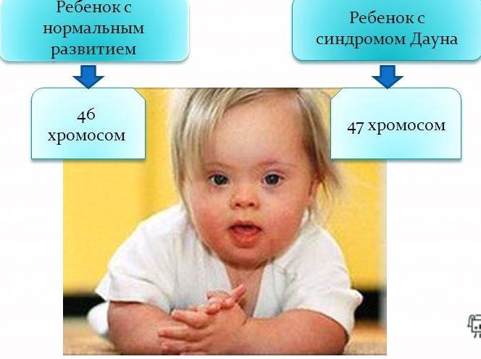  Все в Ваших руках    Для каждого родителя информация о неполноценности их будущего ребенка является трагедией.  По этой причине около 80% родителей отказываются от таких детей.  Дети с синдромом Дауна в состоянии нормально развиваться и ходить в обычную школу. Правда, для этого их необходимо должным образом подготовить. В этом Вам могут помочь такие специалисты, как квалифицированные врачи, психологи, логопеды, а также специальные центры для раннего развития детей ограниченными возможностями.    После такой специальной подготовки ребенок с синдромом Дауна можете продолжать учебу в школе и даже в высшем учебном заведении. | Признаки синдрома Дауна  плоское лицо и широкий плоский  нос;  - косой разрез глаз, эпика́нтус,  «монгольская складка» у внутреннего угла глаза. коротка голова, плоский затылок, аномалии ушей;  - одна ладонная складка,  искривление мизинца, аномальное расстояние между первым и вторым пальцами;  открытый маленький рот, язык торчит изо рта; наблюдается одна поперечная складка на ладони.  Имеются и внутренние аномалии:  врожденные пороки сердца, нарушение слуха, зрения, нарушения в опорно двигательном и др.  Тем не менее, окончательный  диагноз выставляется только после  результатов генетического анализа на количество хромосом!  Психолог рекомендует!  - Никогда не жалейте ребёнка из-за того, что он не такой, как все.  - Дарите ребёнку свою любовь и внимание, но не забывайте, что есть и другие члены семьи, которые в них тоже нуждаются. Не ограждайте ребёнка от проблем. Решайте обязанностей и все дела вместе с ним.  - Предоставьте ребёнку самостоятельность в действиях и принятии решений.  - Не бойтесь отказать ребёнку в чём-либо, если считаете его требования чрезмерными.  - Чаще разговаривайте с ребёнком.  Помните, что ни телевизор, ни  радио не заменят вас.  - Не ограничивайте ребёнка в общении со сверстниками.  Не отказывайтесь от встречи с друзьями, приглашайте их в гости.  И всегда помните о том, что рано или поздно, Ваши усилия, терпение и непомерный стойкое труд в воспитании ребенка будут обязательно вознаграждены! | .  Муниципальное бюджетное дошкольное  образовательное учреждение  «Детский сад № 6»  Тбилисский район  х.Песчаный  21 марта -  МЕЖДУНАРОДНЫЙ ДЕНЬ ЧЕЛОВЕКА С СИНДРОМОМ ДАУНА  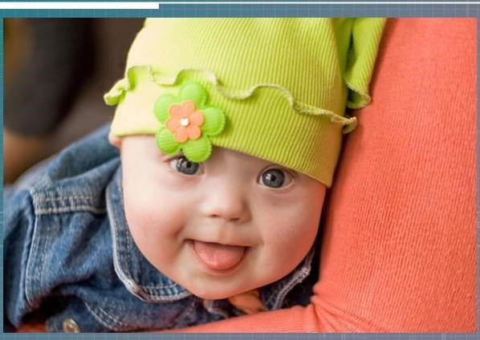  Составитель:  педагог-психолог  Мирошникова Ирина Анатольевна  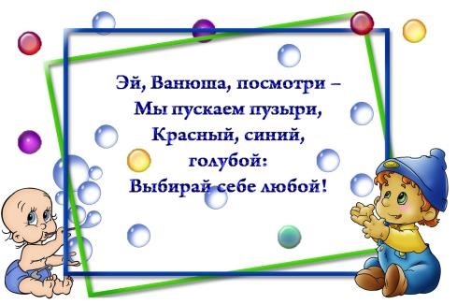  В трудных жизненных ситуациях, как минимум, всегда есть три варианта:  - оставить все как есть, или что-то изменить;  - изменить свое поведение, привычки, взгляды, установки или изменить обстоятельства, в которых возникла проблема;  - если нельзя изменить обстоятельства, то можно изменить отношение к обстоятельствам, то есть принять их:  как необходимую данность; как урок, который необходимо  пройти;  как катализатор внутриличностных ресурсов и возможностей;  как нечто позитивное, которое содержится в том, что пока воспринимается как негатив.

